Plan de Pruebas de Software

[QRCheck]
Fecha: [22/11/2024]

Tabla de contenido

Historial de Versiones 4
Información del Proyecto 4
Aprobaciones 4
Resumen Ejecutivo 5
Alcance de las Pruebas 5
Elementos de Pruebas 5
Nuevas Funcionalidades a Probar 6
Pruebas de Regresión 6
Funcionalidades a No Probar 7
Enfoque de Pruebas (Estrategia) 7
Criterios de Aceptación o Rechazo 8
Criterios de Aceptación o Rechazo 8
Criterios de Suspensión 8
Criterios de Reanudación 9
Entregables 9
Recursos 10
Requerimientos de Entornos – Hardware 10
Requerimientos de Entornos – Software 10
Herramientas de Pruebas Requeridas 11
Personal 11
Planificación y Organización 12
Procedimientos para las Pruebas 12
Matriz de Responsabilidades 13
Cronograma 13
Premisas 14
Dependencias y Riesgos 14

Historial de Versiones
Fecha | Versión | Autor | Organización | Descripción
 | 1.0 | Patricio Meza | CoFraPa | Probar funcionalidad y seguridad del login de la aplicación.
 | 2.0 | Franco Centeno | CoFraPa | Probar la funcionalidad de lector QR
 | 3.0 | Franco Centeno | CoFraPa | Probar funcionalidad de registrar visitas y vehículos.

Información del Proyecto
Empresa / Organización | CoFraPa
Proyecto | QR check
Fecha de preparación | 10-09-2024
Cliente | Nuevo Nivel Asesores SpA
Patrocinador principal | Thomas Moreno
Gerente / Líder de Proyecto | Constanza Alfaro
Gerente / Líder de Pruebas de Software | Franco Centeno

Aprobaciones
Nombre y Apellido | Cargo | Departamento u Organización | Fecha | Firma
Constanza Alfaro | Scrum Master | CoFraPa |  | CA
Franco Centeno | Líder de Pruebas de Software | CoFraPa |  | FC
Thomas Moreno | Representante Legal | Nuevo Nivel Asesores SPA |  | TM

Resumen Ejecutivo
El propósito del plan de pruebas es validar y verificar que las funcionalidades clave de la aplicación QR Check cumplan con los requisitos establecidos. Esto incluye pruebas de funcionalidad, seguridad y experiencia de usuario para garantizar que la aplicación sea confiable, intuitiva y segura, considerando que maneja información sensible.

El Plan de Pruebas organiza el trabajo que incluye todo el PROCESO DE PRUEBAS, el que incluye seis subprocesos, siendo el primero de ellos elaborar el Plan de Pruebas (ver imagen-1), que define los objetivos de la prueba del sistema, establece y coordina una estrategia de trabajo, y provee del marco adecuado para elaborar una planificación paso a paso de las actividades de prueba.

En el Plan de Pruebas serán considerados los 6 subprocesos

SUBPROCESO | RESULTANTE
- Planificación | - Plan de prueba
2. Diseño de pruebas | - Inventario de Casos de Pruebas  - Casos de pruebas diseñados
- Configuración de pruebas | A Forma parte del Plan de pruebas
- Ejecución | - Resultados de la ejecución de pruebas. El seguimiento se documenta dentro de la plantilla de Diseño de Caso de prueba
- Seguimiento y control
- Evaluación y cierre | - Informe de cierre del proceso de pruebas

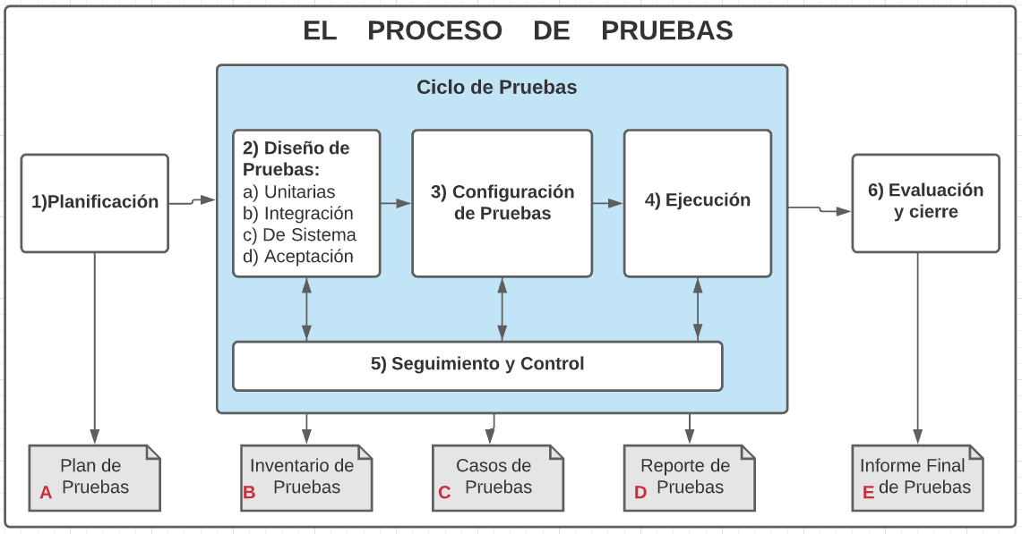
(imagen-1)

La finalidad de este trabajo encomendado es que el equipo viva la experiencia de:

- Planificar un proceso de prueba de software (subproceso 1 imagen-1)
- Diseñar los Casos de Pruebas (subproceso 2 imagen-1)
- Configurar el ambiente de prueba manual y/o mecanizado (subproceso 3 imagen-1)
- Ejecutar los Casos de Pruebas (subproceso 4 imagen-1)
- Registrar seguimiento y control de los Casos de Pruebas (subproceso 5 imagen-1)
- Finalizar el proceso de prueba con un Informe de cierre

Alcance de las Pruebas
El plan de pruebas cubre las siguientes funcionalidades clave de la aplicación:

- Funcionalidad y seguridad del login: Validar que el sistema de autenticación permita accesos correctos según los roles y proteja la información de los usuarios mediante cifrado.
- Funcionalidad del lector QR: Verificar la capacidad de escaneo de códigos QR, asegurando su precisión y rapidez.
- Funcionalidad para registrar visitas y vehículos: Comprobar que el sistema registre y gestione adecuadamente las entradas y salidas de personas y vehículos.
El alcance también incluye la validación de la integración con la base de datos Firebase para asegurar actualizaciones en tiempo real y la generación de reportes.

Elementos de Pruebas

Tipo de requerimiento | Cantidad | Tipo de Prueba | Funcionalidad que se probará
Funcional | 1 | - Prueba de regresión usando técnica de caja negra | Funcionalidad del lector QR
Seguridad | 1 | - Prueba de regresión usando técnica de caja blanca | Seguridad del login
Funcional | 1 | - Prueba de regresión usando técnica de caja blanca | Registrar visitas y vehículos

Nuevas Funcionalidades a Probar
En esta versión del Plan de Pruebas, se implementará la prueba de regresión utilizando la técnica de caja blanca para validar el correcto funcionamiento de nuevas funcionalidades que han sido mejoradas.

N° | Sistema de Información | Módulo | Nuevas funcionalidades (nombrar al Caso de Uso) que se probarán
1 | QR Check | Lector QR | Validar que la funcionalidad de escaneo opere sin errores al leer códigos QR.
2 | QR Check | Login | Validar la seguridad y funcionalidad tras mejoras en el sistema de autenticación.
3 | QR Check | Registro de visitas | Validar que las entradas y salidas de visitantes y vehículos sean registradas correctamente.

Pruebas de Regresión
Debido a las mejoras en la funcionalidad del Login de la aplicación, se hace necesario diseñar un caso de prueba de regresión para asegurar la seguridad del sistema y la integridad de los datos. Asimismo, se validará la actualización de la funcionalidad del lector QR y del registro de visitas para evitar posibles fallas derivadas de cambios recientes.

Funcionalidades a No Probar
El Plan de Pruebas considera al 100% de las funcionalidades relevantes en los casos de pruebas. A continuación, se listan funcionalidades que no serán probadas en esta iteración:

N° | Funcionalidad que no se probará | Razón o motivo por el cual no se probará | Posibles riesgos que se puede correr al no ser considerada
1 | Generación de reportes en Excel | No forma parte del alcance del sprint actual. | Riesgo de que los reportes no se generen correctamente en la versión final.
2 | Botón de emergencia | Su implementación no está completa en esta fase. | Riesgo de que no funcione como se espera en situaciones críticas.
3 | Flexibilidad según ISO 25010 | Firebase ofrece flexibilidad inherente, lo que minimiza la necesidad de pruebas adicionales. | Riesgo bajo debido a los beneficios de Firebase en términos de escalabilidad y adaptabilidad.

Beneficios de Firebase y justificación para omitir pruebas de flexibilidad

Firebase, como plataforma backend, proporciona múltiples beneficios que reducen significativamente los riesgos relacionados con la flexibilidad del sistema, según lo establecido en la norma ISO 25010:

- Escalabilidad automática: Firebase ajusta automáticamente los recursos en función de la carga del sistema, asegurando un rendimiento óptimo sin necesidad de intervención manual.
- Actualizaciones en tiempo real: La sincronización de datos en tiempo real permite adaptarse dinámicamente a cambios en los registros, lo que asegura la flexibilidad operativa.
- Reducción de la complejidad técnica: Al delegar aspectos de infraestructura, se simplifica el desarrollo y mantenimiento, minimizando riesgos de inadaptabilidad.
- Compatibilidad multiplataforma: Su soporte nativo para aplicaciones móviles y web asegura que el sistema sea funcional y flexible en diferentes entornos.

Estos beneficios justifican no realizar pruebas específicas de flexibilidad en esta iteración, permitiendo enfocar los recursos en funcionalidades más críticas.

Enfoque de Pruebas (Estrategia)
Como estrategia se ha decidido considerar los siguientes enfoques de Pruebas:

PRUEBAS UNITARIAS – CAJA NEGRA – CAJA BLANCA - REGRESIÓN
Objetivo de la Prueba: | Verificar la funcionalidad y estructura de cada componente individualmente del sistema después de su desarrollo.
Estrategia: | Se realizarán dos tipos de pruebas unitarias:  - Caja negra para validar el registro de visitas y vehículos (funcionalidad rutinaria con reglas simples).  - 2. Caja blanca para validar el lector QR (funcionalidad con reglas específicas, probando el 100% de los caminos del algoritmo).
Herramientas requeridas: | Pruebas manuales: No se requiere herramienta adicional.
Observaciones | - Caja negra: Registro de visitas y vehículos.  - Caja blanca: Validación del lector QR, revisando todos los flujos posibles.

PRUEBAS DE USABILIDAD
Objetivo de la Prueba: | Asegurar la usabilidad de la interfaz mediante una evaluación heurística, identificando errores relacionados con la experiencia del usuario y la claridad del diseño.
Estrategia: | Evaluar la interfaz usando las 10 heurísticas de Jakob Nielsen:  - Visibilidad del estado del sistema: Mensajes claros como "Código QR escaneado correctamente".  - Coincidencia con el mundo real: Usar lenguaje comprensible para los roles (guardias, administradores, etc.).  - Control y libertad: Botones como "Cancelar" o "Editar" para navegación libre.  - Consistencia y estándares: Uniformidad en diseño y navegación.  - Prevención de errores: Validaciones como alertas de campos obligatorios.  - Reconocer antes que memorizar: Íconos intuitivos como uno de escáner para QR.  - Flexibilidad y eficiencia: Accesos directos a funciones frecuentes como reportes.  - Estética y diseño minimalista: Solo elementos esenciales en cada pantalla.  - Ayudar a diagnosticar y solucionar problemas: Mensajes claros como "Error al conectar con la base de datos".  - 10. Ayuda y documentación: Botón "Ayuda" con guías rápidas.
Herramientas requeridas: | Prueba de tipo manual: No se requiere de herramienta
Observaciones: | Evaluar estas heurísticas podría requerir revisar la interfaz de varias funcionalidades, como registro, lector QR y reportes.

PRUEBAS DE SEGURIDAD
Objetivo de la Prueba: | Validar que el sistema de login proteja los datos sensibles de los usuarios y evite accesos no autorizados.
Estrategia: | Se realizarán las siguientes pruebas:  - Validación de contraseñas: Comprobar la fortaleza de las contraseñas y que el sistema rechace contraseñas débiles (por ejemplo, menos de 8 caracteres).  - Protección contra ataques de fuerza bruta: Implementar intentos limitados de login y verificar que el sistema bloquee temporalmente al usuario después de varios intentos fallidos.  - Encriptación de datos: Confirmar que las contraseñas se almacenen de forma segura en la base de datos utilizando un algoritmo de hash.  - Validación de sesión: Asegurar que la sesión del usuario expire automáticamente después de un período de inactividad para prevenir accesos no autorizados.  - Protección contra inyecciones SQL: Verificar que el sistema rechace entradas maliciosas en los campos de usuario y contraseña.
Herramientas requeridas: | Pruebas manuales: No se requiere herramienta adicional.
Observaciones | Las pruebas de seguridad son críticas debido a que el sistema maneja información sensible como datos de acceso de los usuarios.

Criterios de Aceptación o Rechazo
Los errores han de ser categorizado en una de las siguientes opciones:

- Errores Graves: información crítica presentada erróneamente, información mal registrada en la base de datos, caídas de programas, incumplimiento de objetivos en funciones principales, etc.

- Errores Medios (comunes): errores en documentos impresos, errores en presentación de datos, incumplimiento de objetivos en funciones secundarias, etc.

- Errores Leves: errores en presentación de datos secundarios, no adecuación a estándares, comportamientos correctos pero diferentes en situaciones similares, dificultades de operación, etc.

Criterios de Aceptación o Rechazo
Son los criterios que serán considerados para dar por completado el plan de pruebas de software. Se califica al Plan de Pruebas como “ACEPTADO” al completar 100% de pruebas unitarias, cierto porcentaje de casos exitosos, cobertura de todos los componentes y líneas de código, porcentaje de defectos corregidos, entre otros.

FUNCIONALIDAD | CRITERIOS DE ACEPTACIÓN
Registrar visitas | Dado que una persona ingresa con su RUT y/o código QR válido.  Cuando el guardia escanea el QR o introduce manualmente el RUT.  Entonces el sistema debe verificar la información en la base de datos, registrar la entrada de la visita y mostrar un mensaje de confirmación, indicando que la persona tiene acceso autorizado.
Registrar vehículos | Dado que un vehículo se presenta en el ingreso con un código QR válido o permiso registrado.  Cuando el guardia escanea el código QR o ingresa manualmente el RUT del conductor.  Entonces el sistema debe verificar la información en la base de datos, registrar el ingreso del vehículo y asociarlo al conductor autorizado.
Validar permisos de acceso | Dado que un usuario intenta acceder al recinto mediante código QR o credenciales.  Cuando el sistema encuentra que el usuario no tiene permiso activo.  Entonces el sistema debe bloquear el acceso y registrar un evento de intento fallido con detalles del usuario.
Devolver visitas o vehículos | Dado que una visita o vehículo ha sido registrada previamente en el sistema.  Cuando el guardia selecciona la opción de salida y verifica la información en la base de datos.  Entonces el sistema debe registrar la salida, actualizar el estado de "Dentro del recinto" a "Fuera del recinto" y guardar el registro en el historial.

Criterios de Suspensión
Se establece dos situaciones en la que el proceso de pruebas puede quedar en estado de SUSPENDIDO:
- En el caso de que el área de Desarrollo no haga entrega de la corrección del 75% de los Casos de pruebas RECHAZADOS.
- En el caso de que el área de Desarrollo no haya entregado la corrección a funcionalidades que son prerrequisitos de las que han de ser probadas.

Criterios de Reanudación
Se hará reanudación del proceso de pruebas si:

- Se cumple con el 75% de entrega de casos de pruebas corregidos
- Se recibe los casos de pruebas de los prerrequisitos que han de ser probados en una nueva versión.

Entregables
Los documentos o entregables son:
- Plan de Pruebas (A )
- Inventario de Pruebas (B )
- Casos de Pruebas(C.)
- Reporte de Pruebas (D )
- Lista de Hallazgo (E)
- Informe final de pruebas (F)

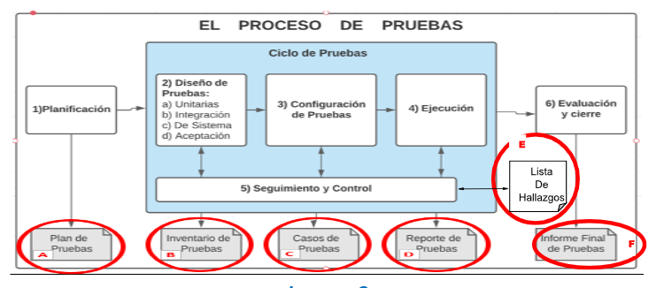

(imagen 2)

Recursos

Requerimientos de Entornos – Hardware
Lista de los requerimientos de equipos, hardware y red necesarios para completar las actividades del plan de pruebas de software. Incluye servidores de aplicación, bases de datos, equipos de PC que necesitan los Testers, conectividad a la red (incluyendo accesos), entre otros.
DESCRIPCIÓN | FUNCIONALIDAD | CANTIDAD
PC con SO Windows/Mac/Linux | Para montar el ambiente de pruebas | 1
PC para pruebas específicas | Un PC por cada caso de prueba | 3

Requerimientos de Entornos – Software
Lista de los requerimientos de software necesarios para completar las actividades de prueba, puede incluir accesos a Sistemas (en entorno de pruebas) y bases de datos, así como instalación de software en los Computadores asignados a los Testers.

DESCRIPCIÓN | FUNCIONALIDAD | CANTIDAD
IDE (Visual Studio Code, Ionic CLI) | IDE y herramientas para desarrollo web móvil y pruebas de desarrollo (compatible con Angular y Ionic). | 1
Lenguaje de Programación (TypeScript) | Usado para el desarrollo de la aplicación en Ionic con Angular. | 1
Firebase | Base de datos en tiempo real y servicios de autenticación para almacenar los registros de visitas y vehículos. | 1
Emuladores de Dispositivos (Android/iOS) | Para realizar pruebas en dispositivos móviles virtualizados para ver el comportamiento en entornos reales. | 3

Herramientas de Pruebas Requeridas
A continuación, se especifican las herramientas de software, metodologías o técnicas especiales que se emplearán para realizar las pruebas.

COMPONENTE | CONFIGURACIÓN | SOFTWARE INSTALADO Y CONFIGURADO | CANTIDAD
Entorno Local | Procesador: Quad Core Xeon, 4GB RAM, Discos Duros 300GB c/u, Red local con acceso a Internet, Llaves de acceso a Firestore, mínimo. | Nodejs , Ionic CLI, Firebase, Angular CLI | 1
Estaciones de Trabajo | Procesador Intel i5 o superior, 8GB RAM, Acceso a red local e Internet, Windows 10/MacOS/Linux compatible | Visual Studio Code, Ionic CLI, Emuladores móviles | 3

Personal
A continuación se presenta la lista del perfil del recurso humano necesario para completar las actividades de pruebas, especificando sus roles.

TIPO DE PRUEBAS | PERFIL DEL RECURSO HUMANO
Pruebas Unitarias de Caja Negra | - Ingeniero Desarrollador (para pruebas de backend y validación funcional), Analista de Pruebas (para pruebas de validación funcional)
Pruebas Unitarias de Caja Blanca | - Ingeniero Desarrollador (para pruebas de código y rutas de datos), Analista de Pruebas (para asegurar que todas las rutas están cubiertas)
Pruebas de Regresión | - Ingeniero Desarrollador (para verificar la no afectación de funcionalidades existentes), Analista de Pruebas (para asegurar que todos los casos regresivos se ejecuten correctamente)
Pruebas de Usabilidad | - Ingeniero Desarrollador (para asegurarse de que las interfaces y la experiencia sean adecuadas), Analista de Pruebas (para ejecutar pruebas de usabilidad basadas en heurísticas)
Pruebas de Seguridad (Caja Negra) | - Ingeniero de Seguridad (para realizar pruebas de seguridad manuales sin herramientas externas), Analista de Pruebas (para validar la integridad del sistema frente a ataques externos)

Planificación y Organización

Procedimientos para las Pruebas
Pruebas Funcionales

Objetivo: Validar que el sistema cumpla con los requisitos funcionales especificados, utilizando pruebas unitarias, caja negra, caja blanca y regresión.

Secuencia de pasos para las pruebas funcionales:

- Paso 1: Preparar el ambiente de prueba

  - Disponer de las herramientas necesarias, como Visual Studio Code, Ionic CLI, y emuladores móviles configurados.
  - Asegurar que el sistema esté conectado a Firebase para las pruebas de bases de datos y servicios en tiempo real.

- Paso 2: Ejecutar el software

  - Ejecutar la aplicación móvil QR Check en el emulador o en un dispositivo físico para simular los diferentes escenarios de prueba.
  - Asegurarse de que los servicios backend estén funcionando correctamente (como el registro de visitas y vehículos).

- Paso 3: Contrastar la narración de los Casos de Uso con la lógica y reglas del negocio

  - Verificar que las funcionalidades implementadas coincidan con los casos de uso descritos, como el registro de visitas, validación de permisos, y escaneo de códigos QR.
  - Validar que las reglas de negocio (por ejemplo, los permisos de acceso y el estado de las visitas) se implementen correctamente.

- Paso 4: Registrar los resultados en la plantilla de pruebas

  - Registrar los resultados de cada prueba en una plantilla de resultados de pruebas, anotando cualquier error o desviación respecto a lo esperado.
  - Clasificar los resultados en pasos exitosos o errores encontrados para análisis posterior.

Pruebas NO Funcionales

Objetivo: Validar aspectos no funcionales del sistema como la usabilidad, seguridad y rendimiento, en especial en la interfaz de usuario y la interacción con el sistema.

Secuencia de pasos para las pruebas no funcionales:

- Paso 1: Ejecutar la totalidad del módulo

  - Ejecutar todas las funcionalidades del sistema QR Check (como escanear códigos QR, registrar visitas y vehículos, y generar reportes) para tener una visión general del diseño y comportamiento del sistema.
  - Asegurarse de que la aplicación funcione correctamente en diferentes dispositivos (móviles y tabletas).

- Paso 2: Centrarse en probar la usabilidad del caso de uso

  - Caso de uso a evaluar: Emitir Informe de Registros de Visitas.
  - Evaluar la facilidad con la que un usuario puede generar un informe con datos de visitas y vehículos, y verificar que la interfaz sea intuitiva y accesible para los diferentes tipos de usuarios (guardias, administradores).

- Paso 3: Decidir las 3 heurísticas a evaluar

  - Seleccionar 3 heurísticas de Jakob Nielsen para evaluar la usabilidad de la interfaz:
  - Visibilidad del estado del sistema: Asegurarse de que los usuarios siempre sepan lo que está pasando (por ejemplo, notificaciones de éxito al registrar visitas).
  - Coincidencia con el mundo real: Asegurar que el lenguaje y los iconos sean comprensibles para los usuarios (por ejemplo, "Escanear QR" en lugar de términos técnicos).
  - Prevenir errores: Asegurarse de que la interfaz evite errores comunes, como entradas de datos incorrectos.

- Paso 4: Registrar los resultados en la plantilla

  - Registrar los hallazgos de las pruebas de usabilidad en una plantilla de resultados, señalando áreas que necesitan mejoras o ajustes.
  - Evaluar si los usuarios se sienten cómodos con el sistema y si la interfaz es lo suficientemente clara como para ser utilizada por cualquier persona sin experiencia previa.

Matriz de Responsabilidades
A continuación, se presentan a las personas integrantes del equipo de QA y sus responsabilidades, para ello se hará uso de una matriz RACI (Responsable, Aprobador, Consultado, Informado), así todos saben lo que deben hacer, lo que ayuda a tener una visión de cómo se realizará el proyecto.

- R (Responsable): Hace referencia a las personas que realizan el trabajo para completar una tarea.
- A (Autoridad): Responsable por la finalización adecuada de una tarea, es decir, es quién delega las tareas que deben ser ejecutadas en pro de realizar la tarea asignada a la persona responsable.
- C (Consultor): Son aquellos que brindan opiniones de valor, generalmente son expertos en el tema con quienes hay comunicación en ambas direcciones.
- I (Informado): Se encargan de informar sobre el progreso del proyecto, que generalmente ocurre al momento de la finalización y la entrega de la tarea.

Integrante equipo QA | Responsabilidad ( R, A, C o I )
Constanza Alfaro | A - I
Franco Centeno | R
Patricio Meza | R - C
Thomas Moreno | I

Cronograma
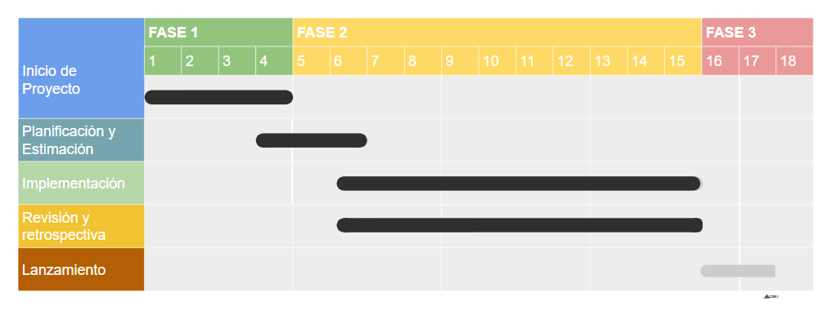

Premisas

Las premisas relacionadas con las tareas de pruebas de software, incluyendo limitaciones de tiempo, disponibilidad de recursos que se asumen, uso de una metodología de pruebas, entre otros.
Ítem | Premisa
Tiempo de término del proceso de pruebas | 26 de Noviembre 2024
Recursos humanos | Se mantienen los equipos QA
Metodologías de pruebas | Manuales

Dependencias y Riesgos
A continuación, se presentan los riesgos asociados con el proceso de pruebas de software para el proyecto QR Check, clasificados por probabilidad e impacto, junto con sus respectivos planes de mitigación o contingencia:

Riesgo | Probabilidad | Impacto | Plan de Mitigación | Plan de Contingencia
Dependencias con Desarrollos | Alta | Alto | Comunicación constante entre equipos y pruebas de funcionalidades ya disponibles. | Priorizar las pruebas disponibles y realizar pruebas de regresión conforme se entreguen las funcionalidades.
Dependencias con Otros Proyectos | Media | Medio | Planificación y coordinación de recursos y tiempos con otros proyectos. | Usar entornos alternativos o realizar pruebas en dispositivos locales mientras se resuelve el conflicto.
Disponibilidad de Recursos | Media | Alto | Planificar los recursos con antelación y utilizar herramientas automatizadas si es necesario. | Priorizar pruebas críticas y usar emuladores en lugar de dispositivos físicos para pruebas adicionales.
Restricciones de Tiempo | Alta | Alto | Utilizar metodologías ágiles, priorizar pruebas críticas, e integrar pruebas automatizadas. | Priorizar pruebas esenciales y realizar pruebas restantes en versiones futuras o post-lanzamiento.
Premisas Incorrectas | Baja | Medio | Realizar pruebas de usabilidad y compatibilidad en etapas tempranas del proyecto. | Realizar ajustes en el diseño o compatibilidad y probar nuevamente.

ANEXOS

A1) INVENTARIO DE LAS PRUEBAS DE LA 1ERA VERSIÓN DEL PLAN DE PRUEBAS

A continuación, se informa de los casos de pruebas que han de ser desarrollados en la 1ra etapa del Plan de Pruebas:

INVENTARIO DE LAS PRUEBAS PARA LA 1era VERSIÓN DEL PLAN DE PRUEBAS
Secuencia | Tipo de prueba | Prioridad: alta, media o baja
1° | Caja negra: Lector QR | Alta
2° | Caja blanca: Lector QR | Alta
3° | Usabilidad: Lector QR | Media

A2) CASOS DE PRUEBAS DE LA 1ERA VERSIÓN DEL PLAN DE PRUEBAS

CASO DE PRUEBA FUNCIONAL CAJA NEGRA . Lector QR

Nombre del Proyecto: QRCheck

Ambiente de Prueba: Versión de escritorio

Integrantes del equipo del Caso de Prueba: Constanza Alfaro, Franco Centeno, Patricio Meza

Propósito:

PRUEBA FUNCIONAL – CAJA NEGRA
# | Descripción | Datos de Prueba | Resultado esperado |  | Resultado obtenido | ID error: Observación
1 | Escanear un código QR válido y registrado | 1. Ejecutar proyecto.  2. Escanear un código QR válido asociado a un usuario registrado. | Se espera:  1. Mostrar información del usuario (Ejemplo: nombre, RUT, tipo de visita).  2. Permitir el acceso al sistema. |  | Se obtuvo:  1. Mostrar información del usuario (Ejemplo: nombre, RUT, tipo de visita).  2. Permitir el acceso al sistema. | OK
2 | Escanear un código QR no registrado | 1. Ejecutar proyecto.  2. Escanear un código QR válido pero no registrado en la base de datos. | Se espera:  1. Mostrar mensaje de error "Código QR no registrado".  2. No permitir el acceso al sistema. |  | Se obtuvo:  1. Mostrar mensaje de error "Código QR no registrado".  2. No permitir el acceso al sistema. | OK
3 | Escanear un código QR en formato inválido | 1. Ejecutar proyecto.  2. Escanear un código QR con formato incorrecto o dañado. | Se espera:  1. Mostrar mensaje de error "Formato de QR inválido".  2. No permitir el acceso al sistema. |  | Se obtuvo:  1. Mostrar mensaje de error "Formato de QR inválido".  2. No permitir el acceso al sistema. | OK
4 | No escanear un código QR y solicitar validación | 1. Ejecutar proyecto.  2. No escanear ningún código QR.  3. Presionar el botón "Validar". | Se espera:  1. Mostrar mensaje de error "Debe escanear un código QR".  2. No permitir el acceso al sistema. |  | Se obtuvo:  1. Mostrar mensaje de error "Debe escanear un código QR".  2. No permitir el acceso al sistema. | OK
5 | Escanear un QR con permisos restringidos | 1. Ejecutar proyecto.  2. Escanear un código QR válido pero con permisos restringidos para el área. | Se espera:  1. Mostrar mensaje "Permiso denegado para esta área".  2. No permitir el acceso al sistema. |  | Se obtuvo:  1. Mostrar mensaje "Permiso denegado para esta área".  2. No permitir el acceso al sistema. | OK
6 | Escanear múltiples códigos QR consecutivamente | 1. Ejecutar proyecto.  2. Escanear varios códigos QR consecutivos (válidos y no válidos). | Se espera:  1. Procesar cada escaneo de forma independiente.  2. Mostrar los mensajes correspondientes para cada caso. |  | Se obtuvo:  1. Procesar cada escaneo de forma independiente.  2. Mostrar los mensajes correspondientes para cada caso. | OK  OK
7 | Código QR asociado a datos incompletos | 1. Ejecutar proyecto.  2. Escanear un código QR válido pero asociado a un usuario con datos incompletos en la base de datos. | Se espera:  1. Mostrar mensaje "Datos del usuario incompletos".  2. No permitir el acceso al sistema. |  | Se obtuvo:  1. Mostrar mensaje "Datos del usuario incompletos".  2. No permitir el acceso al sistema. | OK

Resultados obtenidos

Resultado: APROBADO
Seguimiento |  | Severidad |  | Evidencia
N/A |  | N/A |  | N/A

Aprobado por: Franco Centeno

Fecha de Revisión: 22/11/2024

A3) CASO DE PRUEBA 1RA VERSIÓN DEL PLAN DE PRUEBAS- CAJA BLANCA
CÓDIGO DE LA FUNCIONALIDAD Lector QR
// Iniciar el escaneo con configuraciones ajustadas para códigos QR  async startWebScan() {  const cameraId = await this.getPreferredCamera();  if (!cameraId) {  console.error('No se encontró ninguna cámara disponible.');  return;  }  // Configuración alternativa para obtener acceso a la cámara si es necesario  try {  const constraints = { video: { deviceId: cameraId } };  const stream = await navigator.mediaDevices.getUserMedia(constraints);  console.log('Acceso a la cámara exitoso.');  this.html5QrCode = new Html5Qrcode("qr-reader");  this.isScanning = true;  this.html5QrCode  .start(  { deviceId: { exact: cameraId } },  {  fps: 15, // Cuadros por segundo  qrbox: { width: 200, height: 200 }, // Área ajustada  aspectRatio: 1.0, // Relación de aspecto cuadrada  },  (decodedText) => {  // Cuando se detecta un QR  this.scannedResult = decodedText;  console.log('Texto detectado:', decodedText);  // Extraer el RUN del texto detectado  this.extractedRun = this.extractRun(decodedText);  console.log('RUN Extraído:', this.extractedRun);  // Verificar si el RUN está | autorizado en la colección "Registro Visita"  this.checkAuthorization(this.extractedRun);  // Detener automáticamente el escaneo después de leer el QR  this.stopWebScan();  },  (errorMessage) => {  console.warn('Intentando leer el QR...', errorMessage);  }  )  .catch((err) => {  console.error('Error al iniciar la cámara:', err);  this.isScanning = false;  });  } catch (error) {  console.error('Error al acceder a la cámara:', error);  }  }  // Función para extraer el RUN del texto detectado  extractRun(text: string): string {  const runRegex = /RUN=([0-9]{7,8}-[0-9kK])/; // Patrón para encontrar el RUN después de 'RUN='  const match = text.match(runRegex);  return match ? match[1] : 'RUN no encontrado';  }  async checkAuthorization(run: string) {  try {  const userRef = this.firestore.collection('Registro Visita', (ref) =>  ref.where('visitanteRut', '==', run)  );  const snapshot = await userRef.get().toPromise();  if (snapshot && !snapshot.empty) {  this.visitante = snapshot.docs[0].data(); // Obtiene el primer documento  // Extrae los campos del documento  const nombre = this.visitante.Nombre || 'Nombre no disponible'; | const apellido = this.visitante.Apellidos || 'Apellido no disponible';  const proposito = this.visitante.proposito || 'Propósito no disponible';  // Muestra los datos en el mensaje, cada campo en una nueva línea  const mensaje = `Permitido:\n\nNombre: ${nombre} ${apellido}\nPropósito: ${proposito}`;  this.showToast(mensaje, 'success');  } else {  // RUN no autorizado  this.showToast('Denegado', 'danger');  }  } catch (error) {  console.error('Error al consultar Firestore:', error);  this.showToast('Error al verificar el RUN', 'danger');  }  }  // Mostrar notificación con Toast  async showToast(message: string, color: 'success' | 'danger') {  const toast = await this.toastController.create({  message: message,  duration: 10000,  color: color,  position: 'bottom',  cssClass: 'toast-large-font', // Aplica la clase personalizada aquí  });  toast.present();  }  // Detener el escaneo  stopWebScan() {  if (this.html5QrCode) {  this.html5QrCode.stop().then(() => {  console.log('Escaneo detenido.');  this.html5QrCode?.clear();  this.html5QrCode = null;  this.isScanning = false;  });  }  }  }

DIAGRAMA DE FLUJO | GRAFO
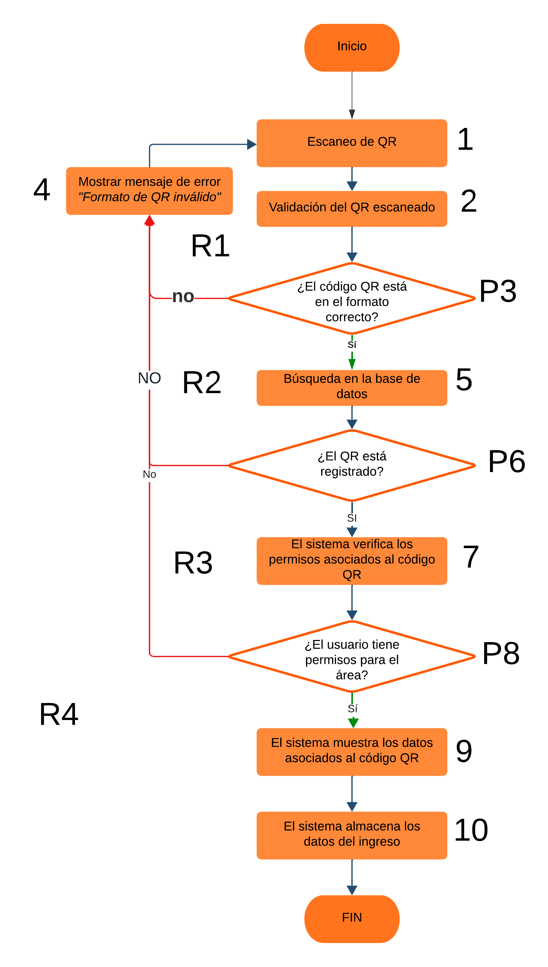

CÁLCULO DE LA CANTIDAD DE CAMINOS | DETALLE DE LA RUTA DE CADA CAMINO
Nodos predicados ´ 1 = 3 + 1 = 4  Aristas – nodos + 2 : 14 – 12 + 2 = 4  N° de Regiones = 4 | C1 = I-1-2-3-5-6-7-8-9-10-F Todo correcto  C2 = I-1-2-3-4-F Qr defectuoso  C3 = I-1-2-3-5-6-4-F Qr no registrado  C4 = I-1-2-3-5-6-7-8-4-F Sin permiso a entrar

TIPO DE PRUEBA : REGRESIÓN
PRUEBA CAJA BLANCA PARA FUNCIONALIDAD Lector QRPRUEBA DEL CÓDIGO
Nombre del Proyecto: QR Check
Ambiente de Prueba: Versión de escritorio (Prueba de lector QR)
Integrantes del equipo del Caso de Prueba: Franco Centeno y Patricio Meza
Propósito: Verificar el funcionamiento del escaneo de códigos QR y la validación del RUN.
Descripción de las acciones y/o condiciones para las Pruebas
# | Condición/Acción | Salida esperada |  | Salida obtenida al ejecutar | Id error
1 | CASO: Escanear un código QR con un RUN autorizado.  Acción: El código QR es leído y procesado con la función startWebScan() donde se extrae el RUN con extractRun(decodedText) y se valida en la base de datos con checkAuthorization(extractedRun). | Se espera que el Sistema:  El sistema debe leer correctamente el QR, extraer el RUN y consultar Firestore. Si el RUN está autorizado, debe mostrar el nombre y el propósito del visitante. |  | Se espera que el Sistema:  El sistema lee correctamente el QR, extrae el RUN y consulta la base de datos en Firestore. Si el RUN está autorizado, muestra la información del visitante con éxito.
2 | CASO: Escanear un código QR con un RUN no autorizado. Acción: El RUN extraído del QR se consulta en Firestore con la función checkAuthorization(extractedRun). Si el RUN no está autorizado, se debe mostrar el mensaje "Denegado". | Se espera que el Sistema:  El sistema debe leer el QR, extraer el RUN, y si no está autorizado, debe mostrar un mensaje de "Denegado". |  | Al ejecutar se obtuvo que :  El sistema lee el QR correctamente, pero si el RUN no está autorizado, muestra un mensaje de "Denegado".
3 | CASO: No hay acceso a la cámara o no se puede iniciar el escaneo. Acción: Si no se puede acceder a la cámara, el sistema maneja el error con console.error('No se encontró ninguna cámara disponible.') y this.isScanning = false. | Se espera que el Sistema:  El sistema debe mostrar un mensaje de error indicando que no se encontró una cámara o no se pudo acceder a ella. |  | Se espera que el Sistema:  El sistema muestra el mensaje de error correspondiente: "No se encontró ninguna cámara disponible" o "Error al iniciar la cámara".
4 | CASO: Escanear un QR con un formato de RUN inválido. Acción: Si el texto escaneado no tiene el formato adecuado para un RUN, se ejecuta extractRun(text) que valida con una expresión regular /RUN=([0-9]{7,8}-[0-9kK])/ y, si no encuentra coincidencia, retorna 'RUN no encontrado'. | Se espera que el Sistema:  El sistema debe intentar extraer el RUN y, si no coincide con el patrón, debe mostrar "RUN no encontrado". |  | Se espera que el Sistema:  El sistema intenta extraer el RUN, pero si no coincide con el patrón, muestra "RUN no encontrado".
5 | CASO: Error en la consulta a Firestore. Acción: Si ocurre un error en la consulta a Firestore, se maneja con un bloque try-catch y se muestra el error mediante console.error('Error al consultar Firestore:', error). | Se espera que el Sistema:  El sistema debe manejar los errores de conexión a Firestore y mostrar un mensaje de error como "Error al verificar el RUN". |  | Se espera que el Sistema:  El sistema muestra el mensaje de error correspondiente si hay un problema con la consulta a Firestore.
6 | CASO: Detener el escaneo manualmente. Acción: El usuario detiene el escaneo mediante la función stopWebScan(), que llama a this.html5QrCode.stop() y libera los recursos de la cámara. | Se espera que el Sistema:  El sistema debe detener el escaneo correctamente y liberar la cámara, mostrando un mensaje de que el escaneo fue detenido. |  | Se espera que el Sistema:  El sistema detiene el escaneo correctamente y muestra el mensaje "Escaneo detenido".
Resultados obtenidos
Resultado: Aprobado
Seguimiento: No Aplica |  |  | Severidad: No aplica
Evidencia (Mostrar imágenes de pantallas sólo si hubo error descubierto):
Aprobado por: Franco Centeno
Fecha de Revisión: 22/11/2024

CASO DE PRUEBA NO FUNCIONAL DE USABILIDAD – lector QR
Nombre del Proyecto: QR Check
Ambiente de Prueba: Versión de escritorio
Integrantes del equipo del Caso de Prueba: Franco Centeno, Patricio Meza
Propósito.
Realizar una evaluación heurística para asegurar la usabilidad de la interfaz de a funcionalidad del lector Qr
 | Heurística | Funcionalidad evaluada | SI o NO cumple | Evidencia | Grado severo | Problema / Causa / Consecuencia | Recomendación
1 | Coincidencia del sistema con el mundo real | El sistema debe usar un lenguaje que sea familiar para el usuario, y debe presentar los datos de manera comprensible y clara. | SI | 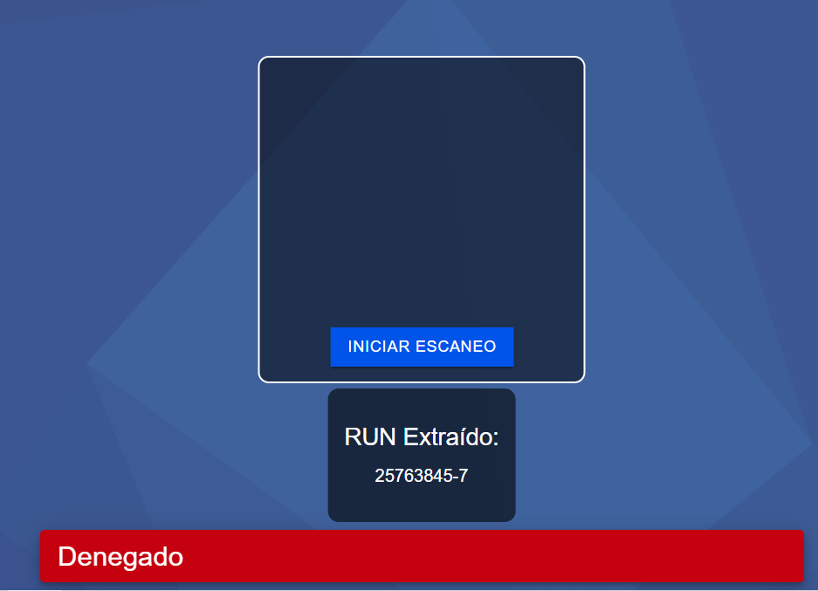 | --- | Problema: Ninguno.  Causa: Coincidencia con el lenguaje utilizado por los usuarios.  Consecuencia: El usuario entiende fácilmente los mensajes. | Ninguna recomendación necesaria.
2 | Reconocer antes que memorizar | El usuario no debe recordar información, y la interfaz debe ser intuitiva. La interfaz debe presentar la información de manera sencilla y clara. | si | 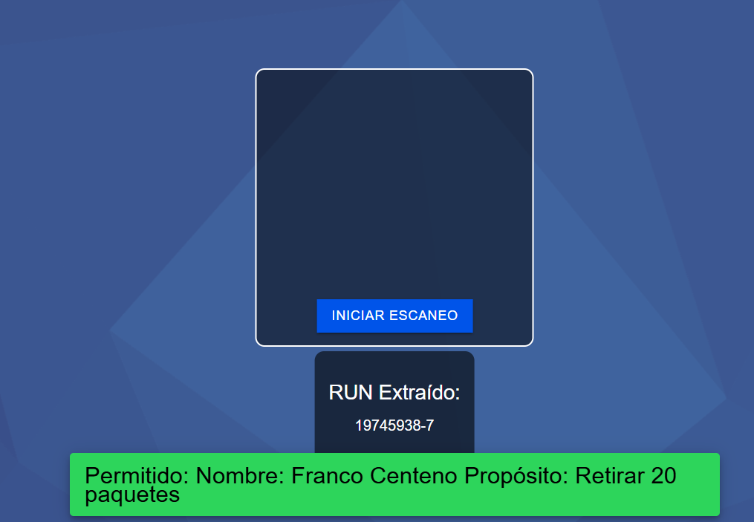 | baja | Problema: El sistema no indica quién ha solicitado la autorización para ingresar.  Causa: No se muestran los datos del visitante que ha realizado el registro.  Consecuencia: Los usuarios no saben quién ha solicitado el acceso. | Ninguna recomendación necesaria.
3 | Control y libertad del usuario | El usuario debe tener la opción de cancelar una acción en cualquier momento y debe poder recuperar fácilmente el estado anterior. | SI | 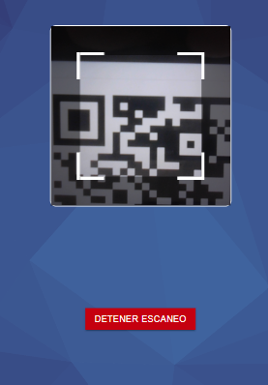 |  | Problema: Ninguno.  Causa: Disponibilidad de un botón de "Detener".  Consecuencia: El usuario puede controlar el flujo del escaneo. | Ninguna recomendación necesaria.
4 | Consistencia y estándares | El sistema debe seguir convenciones estándar y consistentes para evitar confusión. | SI | 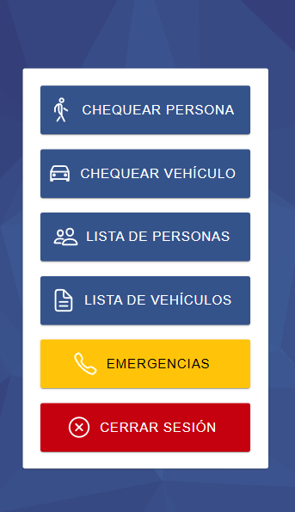 | --- | Problema: Ninguno.  Causa: El sistema sigue los estándares establecidos de usabilidad.  Consecuencia: El usuario no se confunde al interactuar con la interfaz. | Ninguna recomendación necesaria.
5 | Prevención de errores | El sistema debe prevenir errores antes de que ocurran, como permitir escaneos erróneos o no válidos. | NO | Si el QR contiene un formato inválido o no coincide con el patrón del RUN, no se muestra una advertencia clara. | Media | Problema: El sistema no advierte sobre un formato incorrecto de RUN.  Causa: Falta de validación previa del formato de los datos.  Consecuencia: El sistema procesa RUN inválidos. | Recomendación: Agregar un mensaje de advertencia para RUN inválido antes de procesarlo.
6 | Reconocimiento en lugar de recuerdo | El sistema debe ofrecer reconocimiento inmediato y no hacer que el usuario recuerde información pasada. | SI |  | ---- | Problema: Ninguno.  Causa: El sistema reconoce de inmediato el RUN escaneado.  Consecuencia: El usuario recibe la información instantáneamente. | Ninguna recomendación necesaria.
7 | Flexibilidad y eficiencia de uso | La interfaz debe ser eficiente y permitir a los usuarios expertos realizar tareas más rápidamente. | SI | El sistema escanea rápidamente y procesa el RUN en tiempo real. | ---- | Problema: Ninguno.  Causa: La eficiencia del proceso de escaneo.  Consecuencia: El usuario experimenta un proceso ágil y sin demoras. | Ninguna recomendación necesaria.
8 | Estética y diseño minimalista | El sistema debe evitar la sobrecarga de información y presentar solo lo necesario. | SI |  | ---- | Problema: Ninguno.  Causa: Diseño simple y directo.  Consecuencia: El usuario no se siente abrumado por la información. | Ninguna recomendación necesaria.
9 | Ayuda y documentación | El sistema debe proporcionar ayuda clara y fácil de acceder si el usuario tiene dudas. | NO | No hay una sección de ayuda en el lector QR para guiar al usuario si tiene problemas con el escaneo. | ALTA | Problema: El usuario no tiene acceso a instrucciones claras o ayuda en caso de error.  Causa: Falta de sección de ayuda o instrucciones.  Consecuencia: El usuario no puede resolver dudas o problemas fácilmente. | Recomendación: Incluir una sección de ayuda con instrucciones sobre el escaneo de QR y posibles errores.

B1) INVENTARIO DE LAS PRUEBAS DE LA 2DA ETAPA DEL PLAN DE PRUEBAS

A continuación, se informa de los casos de pruebas que han de ser desarrollados en la 2da etapa del Plan de Pruebas:

INVENTARIO DE LAS PRUEBAS PARA LA 1era VERSIÓN DEL PLAN DE PRUEBAS
Secuencia | Tipo de prueba | Prioridad: alta, media o baja
1° | Caja negra: Login | Alta
2° | Caja blanca: Login | Alta
3° | Usabilidad: Login | Media

CASO DE PRUEBA FUNCIONAL CAJA NEGRA . Login

Nombre del Proyecto: QRCheck

Ambiente de Prueba: Versión de escritorio

Integrantes del equipo del Caso de Prueba: Constanza Alfaro, Franco Centeno, Patricio Meza

Propósito:

PRUEBA FUNCIONAL – CAJA NEGRA
# | Descripción | Datos de Prueba | Resultado esperado |  | Resultado obtenido | ID error: Observación
1 | Ingresar RUT y contraseña correctos | 1. Ejecutar proyecto  2. Ingresar RUT correcto (Ejemplo: 12.345.678-9)  3. Ingresar contraseña correcta (Ejemplo: Pass1234)  4. Presionar el botón "Login" | Se espera:  1. Desplegar ventana principal del programa.  2. Mostrar opciones disponibles para el usuario autenticado. |  | Se obtuvo:  1. Desplegar ventana principal del programa.  2. Mostrar opciones disponibles para el usuario autenticado. | OK
2 | No ingresar RUT y presionar "Login" | 1. Ejecutar proyecto  2. Dejar el campo de RUT vacío  3. Ingresar cualquier contraseña  4. Presionar el botón "Login" | Se espera:  1. Mostrar mensaje de error "Debe ingresar un RUT".  2. No permitir el acceso. |  | Se obtuvo:  1. Mostrar mensaje de error "Debe ingresar un RUT".  2. No permitir el acceso. | OK
3 | Ingresar RUT no registrado | 1. Ejecutar proyecto  2. Ingresar RUT no registrado (Ejemplo: 18.123.456-7)  3. Ingresar contraseña válida (Ejemplo: Prueba123)  4. Presionar el botón "Login" | Se espera:  1. Mostrar mensaje "Usuario no registrado".  2. No permitir el acceso. |  | Se obtuvo:  1. Mostrar mensaje "Usuario no registrado".  2. No permitir el acceso. | OK
4 | Ingresar RUT con formato incorrecto | 1. Ejecutar proyecto  2. Ingresar RUT en formato incorrecto (Ejemplo: 123456789)  3. Ingresar contraseña válida  4. Presionar el botón "Login" | Se espera:  1. Mostrar mensaje "Formato de RUT inválido".  2. No permitir el acceso. |  | Se obtuvo:  1. Mostrar mensaje "Formato de RUT inválido".  2. No permitir el acceso. | OK
5 | No ingresar contraseña y presionar "Login | 1. Ejecutar proyecto  2. Ingresar RUT válido y registrado (Ejemplo: 12.345.678-9)  3. Dejar el campo de contraseña vacío  4. Presionar el botón "Login" | Se espera:  1. Mostrar mensaje de error "Debe ingresar una contraseña".  2. No permitir el acceso. |  | Se obtuvo:  1. Mostrar mensaje de error "Debe ingresar una contraseña".  2. No permitir el acceso. | OK
6 | Ingresar contraseña incorrecta | 1. Ejecutar proyecto  2. Ingresar RUT válido y registrado (Ejemplo: 12.345.678-9)  3. Ingresar contraseña incorrecta (Ejemplo: xyz123)  4. Presionar el botón "Login" | Se espera:  1. Mostrar mensaje "Contraseña incorrecta".  2. No permitir el acceso. |  | Se obtuvo:  1. Mostrar mensaje "Contraseña incorrecta".  2. No permitir el acceso. | OK

Resultados obtenidos

Resultado: APROBADO
Seguimiento |  | Severidad |  | Evidencia
N/A |  | N/A |  | N/A

Aprobado por: Franco Centeno

Fecha de Revisión: 22/11/2024

CÓDIGO DE LA FUNCIONALIDAD Login
// Formatear el RUT y validar que no contenga caracteres peligrosos  private formatRut(rut: string): string {  const formattedRut = rut.replace(/[^0-9kK]/g, '').toUpperCase();  return formattedRut;  }  // Validación para asegurarse de que no haya caracteres de SQL Injection  private containsSQLInjection(input: string): boolean {  const forbiddenPatterns = [  /['"%;()&+,]/, // Comillas, porcentaje, paréntesis, y otros caracteres peligrosos  /--/, // Comentarios de SQL  /;/, // Punto y coma (para terminar consultas maliciosas)  /select/i, // Palabra clave SELECT  /insert/i, // Palabra clave INSERT  /drop/i, // Palabra clave DROP  /union/i // Palabra clave UNION  ];  return forbiddenPatterns.some(pattern => pattern.test(input));  }  async login() {  this.errorRut = ''; // Limpiar errores previos  this.errorPassword = '';  try {  const formattedRut = this.formatRut(this.rut);  const sqlij = this.containsSQLInjection(this.rut);  if (sqlij) {  console.log(sqlij)  this.errorRut = 'RUT contiene caracteres no válidos.';  return;  }  if (!formattedRut) {  this.errorRut = 'El RUT es obligatorio.';  return;  }  if (!this.password) {  this.errorPassword = 'La contraseña es obligatoria.';  return;  }  // Buscar el usuario en la colección Usuarios  const snapshot = await this.firestore  .collection('Usuarios', (ref) => ref.where('RUN', '==', formattedRut))  .get()  .toPromise() | if (snapshot && snapshot.docs.length > 0) {  const user = snapshot.docs[0].data() as any;  if (user.contrasena === this.password) {  console.log('Login exitoso:', user);  // Enviar solo nombre, apellidos e ID al servicio  this.userService.setUserData({  nombre: user.Nombre,  apellidos: user.Apellidos,  id: user.Id,  empresa: user.empresaId,  id_trabajo: user.id_lugar_Trabajo,  rol: user.Rol  });  switch (user.Rol) {  case 'general':  this.router.navigate(['general']);  break;  case 'trabajador':  this.router.navigate(['trabajador']);  break;  case 'local':  this.router.navigate(['local']);  break;  default:  console.error('Rol no definido');  }  } else {  this.errorPassword = 'La contraseña es incorrecta.';  }  } else {  this.errorRut = 'El usuario no existe.';  }  } catch (error) {  console.error('Error al iniciar sesión:', error);  this.errorRut = 'Error al conectar con el sistema. Intente nuevamente.';  }  }  async mostrarAlerta() {  const alert = await this.alertController.create({  header: 'Información',  message: 'Para poder cambiar la contraseña, debe contactar a su empleador.',  buttons: ['Aceptar'],  });  await alert.present();  }  async ayuda() {  const alert = await this.alertController.create({  header: 'Información',  message: 'Si necesita ayuda contactenos al correo contacto@CoFraPa.cl para poder acceder | a nuestros servicios.',  buttons: ['Aceptar'],  });  await alert.present();  }  }

DIAGRAMA DE FLUJO | GRAFO
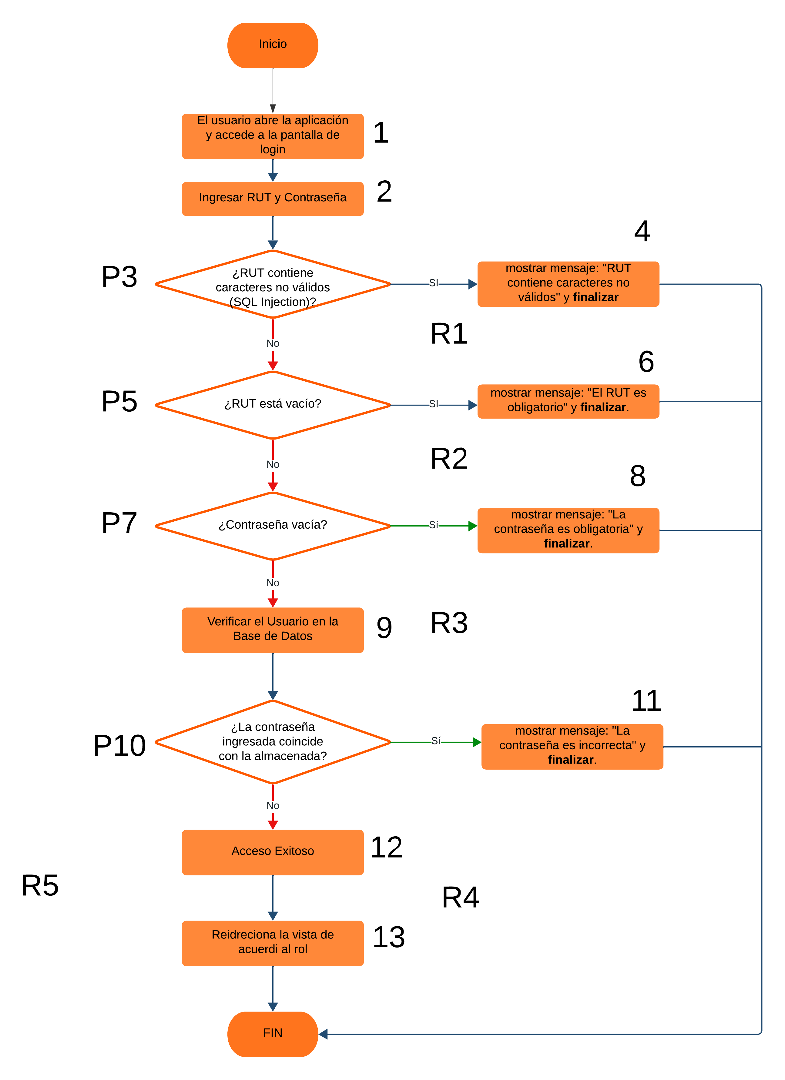

CÁLCULO DE LA CANTIDAD DE CAMINOS | DETALLE DE LA RUTA DE CADA CAMINO
Nodos predicados ´ 1 = 4 + 1 = 5  Aristas – nodos + 2 : 18 – 15 + 2 = 5  N° de Regiones = 5 | C1 = I-1-2-3-5-7-9-10-12-13F Todo correcto  C2 = I-1-2-3-4-F protección SQL injection  C3 = I-1-2-3-5-6-F rut vacio  C4 = I-1-2-3-5-7-8-F contraseña vacia  C5 = I-1-2-3-5-6-7-9-10-11-F usuario no existe

TIPO DE PRUEBA : REGRESIÓN
PRUEBA CAJA BLANCA PARA FUNCIONALIDAD Login PRUEBA DEL CÓDIGO
Nombre del Proyecto: QR Check
Ambiente de Prueba: Versión de escritorio (Prueba de lector QR)
Integrantes del equipo del Caso de Prueba: Franco Centeno y Patricio Meza
Propósito: Verificar el funcionamiento del login y la validación del RUN.
Descripción de las acciones y/o condiciones para las Pruebas
# | Condición/Acción | Salida esperada |  | Salida obtenida al ejecutar | Id error
1 | CASO: El usuario ingresa un RUT válido y su respectiva contraseña.  Código relacionado: if (validarRUT(rut) && validarContraseña(contraseña)) { loginCorrecto(); } | Se espera que el Sistema:  El sistema verifica el RUT y la contraseña del usuario. Si ambos son correctos, el sistema permite el acceso al sistema y redirige a la pantalla principal. |  | Se espera que el Sistema:  El sistema verifica correctamente el RUT y la contraseña, permitiendo el acceso y redirigiendo a la pantalla principal del sistema.
2 | CASO: El usuario ingresa un RUT válido pero una contraseña incorrecta.  Código relacionado: if (validarRUT(rut) && !validarContraseña(contraseña)) { mostrarError("Contraseña incorrecta"); } | Se espera que el Sistema:  El sistema valida el RUT y detecta que la contraseña es incorrecta, mostrando un mensaje de error "Contraseña incorrecta". |  | Al ejecutar se obtuvo que :  El sistema muestra correctamente el mensaje de error "Contraseña incorrecta" cuando el RUT es válido pero la contraseña no.
3 | CASO: El usuario ingresa un RUT no registrado.  Código relacionado: if (!existeRUT(rut)) { mostrarError("Usuario no registrado"); } | Se espera que el Sistema:  El sistema verifica el RUT y detecta que no está registrado. Se muestra un mensaje de error indicando "Usuario no registrado". |  | Se espera que el Sistema:  El sistema muestra correctamente el mensaje "Usuario no registrado" cuando el RUT ingresado no está en la base de datos.
4 | CASO: El usuario deja el campo RUT vacío.  Código relacionado: if (rut == "") { mostrarError("Debe ingresar el RUT"); } | Se espera que el Sistema:  El sistema verifica que el campo RUT no esté vacío. Si lo está, se muestra un mensaje de error "Debe ingresar el RUT". |  | Se espera que el Sistema:  El sistema muestra correctamente el mensaje de error "Debe ingresar el RUT" si el campo RUT está vacío.
5 | CASO: El usuario deja el campo contraseña vacío.  Código relacionado: if (contraseña == "") { mostrarError("Debe ingresar la contraseña"); } | Se espera que el Sistema:  El sistema verifica que el campo de la contraseña no esté vacío. Si está vacío, se muestra un mensaje de error "Debe ingresar la contraseña". |  | Se espera que el Sistema:  El sistema muestra correctamente el mensaje de error "Debe ingresar la contraseña" si el campo de la contraseña está vacío.
Resultados obtenidos
Resultado: Aprobado
Seguimiento: No Aplica |  |  | Severidad: No aplica
Evidencia (Mostrar imágenes de pantallas sólo si hubo error descubierto):
Aprobado por: Franco Centeno
Fecha de Revisión: 22/11/2024

CASO DE PRUEBA NO FUNCIONAL DE USABILIDAD – Login
Nombre del Proyecto: QR Check
Ambiente de Prueba: Versión de escritorio
Integrantes del equipo del Caso de Prueba: Franco Centeno, Patricio Meza
Propósito.
Realizar una evaluación heurística para asegurar la usabilidad de la interfaz de a funcionalidad del lector Qr
 | Heurística | Funcionalidad evaluada | SI o NO cumple | Evidencia | Grado severo | Problema / Causa / Consecuencia | Recomendación
1 | Coincidencia del sistema con el mundo real | El sistema debe usar un lenguaje familiar y presentar los datos de manera clara. | SI | El sistema usa términos claros y comprensibles como "RUT", "Contraseña".  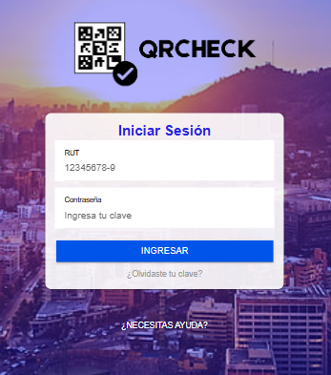 | --- | Problema: Ninguno.  Causa: Coincidencia con el lenguaje utilizado por los usuarios.  Consecuencia: El usuario entiende fácilmente los mensajes. | Ninguna recomendación necesaria.
2 | Reconocer antes que memorizar | La interfaz es intuitiva, presentando los datos de manera clara sin necesidad de memorizar información. | si | La interfaz tiene campos claramente etiquetados como "RUT" y "Contraseña". | baja | Problema: El sistema no muestra el nombre de usuario al ingresar.  Causa: Falta de visualización del nombre.  Consecuencia: El usuario no ve qué cuenta está utilizando. | Añadir visualización del nombre de usuario al iniciar sesión.
3 | Control y libertad del usuario | El sistema permite corregir errores sin dificultad, como restablecer la contraseña. | SI | Se proporciona un enlace para "Olvidé mi contraseña".  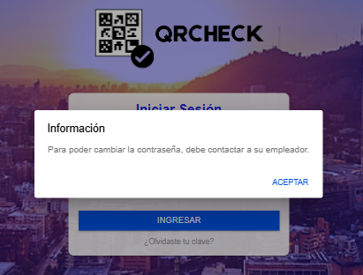 | baja | Problema: Ninguno.  Causa: El enlace está visible y funcional.  Consecuencia: El usuario puede corregir errores fácilmente. | Ninguna recomendación necesaria.
4 | Consistencia y estándares | El sistema utiliza terminología consistente y sigue convenciones estándar en la interfaz. | SI | La terminología como "Iniciar sesión", "Olvidé mi contraseña" es estándar.  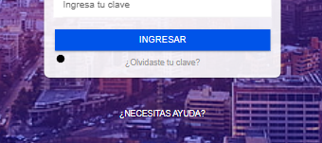 | --- | Problema: Ninguno.  Causa: La interfaz sigue convenciones estándar.  Consecuencia: Los usuarios se sienten familiarizados. | Ninguna recomendación necesaria.
5 | Prevención de errores | El sistema previene que los usuarios cometan errores en el formulario, como ingresar un RUT incorrecto. | SI | El sistema valida el formato del RUT antes de permitir el inicio de sesión.  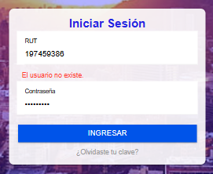 | Media | Problema: El sistema permite intentar iniciar sesión con un RUT incorrecto.  Causa: Falta de validación en tiempo real.  Consecuencia: El usuario puede intentar acceder sin éxito. | Recomendación: Agregar un mensaje de advertencia para RUN inválido antes de procesarlo.
6 | Reconocer, diagnosticar y recuperar de errores | El sistema muestra mensajes claros cuando el usuario comete un error en el ingreso de datos (RUT o contraseña). | SI | Mensaje de error claro como "RUT o contraseña incorrectos". | Media | Problema: El mensaje de error podría ser más detallado.  Causa: Mensaje genérico.  Consecuencia: El usuario no sabe cuál es el error exacto. | Mejorar el mensaje de error, detallando si es RUT o contraseña.
7 | Flexibilidad y eficiencia de uso | El sistema permite que usuarios avanzados puedan acceder rápidamente sin muchas interacciones, por ejemplo, autocompletado.. | SI | No se permite autocompletar los campos de RUT o contraseña.  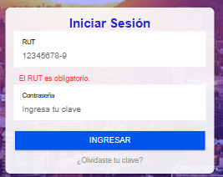 | ---- | Problema: El usuario debe ingresar manualmente el RUT y la contraseña.  Causa: Falta de función de autocompletado.  Consecuencia: El proceso de inicio de sesión es más lento. | Ninguna recomendación necesaria.
8 | Estética y diseño minimalista | La interfaz tiene un diseño limpio y sin información innecesaria. | SI | La interfaz solo muestra los campos necesarios y botones claros. | ---- | Problema: Ninguno.  Causa: Diseño limpio y directo.  Consecuencia: El usuario no se siente abrumado por la interfaz. | Ninguna recomendación necesaria.
9 | Ayuda y documentación | El sistema proporciona ayuda en caso de errores, como en la opción "Olvidé mi contraseña". | SI | El sistema tiene un enlace visible para recuperar la contraseña. | Baja | Problema: Ninguno.  Causa: El sistema proporciona instrucciones claras.  Consecuencia: El usuario puede recuperar su contraseña fácilmente. | Recomendación: Incluir una sección de ayuda con instrucciones sobre el escaneo de QR y posibles errores.

C1) INVENTARIO DE LAS PRUEBAS DE LA 3RA ETAPA DEL PLAN DE PRUEBAS

A continuación, se informa de los casos de pruebas que han de ser desarrollados en la 3ra etapa del Plan de Pruebas:

INVENTARIO DE LAS PRUEBAS PARA LA 1era VERSIÓN DEL PLAN DE PRUEBAS
Secuencia | Tipo de prueba | Prioridad: alta, media o baja
1° | Caja negra: Registro de visitas | Alta
2° | Caja blanca: Registro de visitas | Alta
3° | Usabilidad: Registro de visitas | Media

CASO DE PRUEBA FUNCIONAL CAJA NEGRA Registro de visitas

Nombre del Proyecto: QRCheck

Ambiente de Prueba: Versión de escritorio

Integrantes del equipo del Caso de Prueba: Constanza Alfaro, Franco Centeno, Patricio Meza

Propósito:

PRUEBA FUNCIONAL – CAJA NEGRA
# | Descripción | Datos de Prueba | Resultado esperado |  | Resultado obtenido | ID error: Observación
1 | Registrar una visita con los datos proporcionados (todos los campos correctos) | Apellidos: "Meza"  Estado_Visita: "Activo"  Nombre: "Patricio"  FechaIngreso: "2024-12-06T15:42:18.576Z"  FechaSalida: ""  Id_lugar_Trabajo: "001-1"  Propósito: "Retira 10 cajas de la bodega 5"  VisitanteRut: "199312979" | Se espera:  El sistema registra la visita correctamente y muestra un mensaje "Visita registrada exitosamente." El estado de la visita debe aparecer como "Activo" y el propósito debe ser visible en la lista de visitas. |  | Se obtuvo:  El sistema registró la visita correctamente, mostrando un mensaje de "Visita registrada exitosamente" y los campos fueron correctamente procesados. | OK
2 | Registrar una visita con el estado de la visita vacío | Apellidos: "Meza"  Estado_Visita: ""  Nombre: "Patricio"  FechaIngreso: "2024-12-06T15:42:18.576Z"  FechaSalida: ""  Id_lugar_Trabajo: "001-1"  Propósito: "Retira 10 cajas de la bodega 5"  VisitanteRut: "199312979" | Se espera:  El sistema muestra un mensaje de error indicando "El estado de la visita es obligatorio." |  | Se obtuvo:  El sistema mostró el mensaje de error "El estado de la visita es obligatorio." | OK
3 | Registrar una visita sin fecha de salida | Apellidos: "Meza"  Estado_Visita: "Activo"  Nombre: "Patricio"  FechaIngreso: "2024-12-06T15:42:18.576Z"  FechaSalida: ""  Id_lugar_Trabajo: "001-1"  Propósito: "Retira 10 cajas de la bodega 5"  VisitanteRut: "199312979" | Se espera:  El sistema registra la visita sin fecha de salida, asumiendo que la visita está activa. La fecha de salida permanece vacía hasta que la visita se registre como completada. |  | Se obtuvo:  El sistema permitió registrar la visita correctamente con la fecha de salida vacía y el estado "Activo". | OK
4 | Registrar una visita con fecha de ingreso incorrecta (formato de fecha inválido) | Apellidos: "Meza"  Estado_Visita: "Activo"  Nombre: "Patricio"  FechaIngreso: "06-12-2024"  FechaSalida: ""  Id_lugar_Trabajo: "001-1"  Propósito: "Retira 10 cajas de la bodega 5"  VisitanteRut: "199312979" | Se espera:  El sistema muestra un mensaje de error indicando "Fecha de ingreso inválida." |  | Se obtuvo:  El sistema mostró el mensaje de error "Fecha de ingreso inválida." | OK
5 | Registrar una visita con un RUT de visitante inválido (formato incorrecto) | Apellidos: "Meza"  Estado_Visita: "Activo"  Nombre: "Patricio"  FechaIngreso: "2024-12-06T15:42:18.576Z"  FechaSalida: ""  Id_lugar_Trabajo: "001-1"  Propósito: "Retira 10 cajas de la bodega 5"  VisitanteRut: "199312979" | Se espera:  El sistema valida que el RUT tiene el formato adecuado. |  | Se obtuvo:  El sistema aceptó el formato correcto del RUT y continuó con el registro sin mostrar errores. | OK
6 | Registrar una visita con datos incompletos (sin propósito de la visita) | Apellidos: "Meza"  Estado_Visita: "Activo"  Nombre: "Patricio"  FechaIngreso: "2024-12-06T15:42:18.576Z"  FechaSalida: ""  Id_lugar_Trabajo: "001-1"  Propósito: ""  VisitanteRut: "199312979" | Se espera:  El sistema muestra un mensaje de error "El propósito de la visita es obligatorio." |  | Se obtuvo:  El sistema mostró el mensaje de error "El propósito de la visita es obligatorio." | OK

Resultados obtenidos

Resultado: APROBADO
Seguimiento |  | Severidad |  | Evidencia
N/A |  | N/A |  | N/A

Aprobado por: Franco Centeno

Fecha de Revisión: 22/11/2024

CÓDIGO DE LA FUNCIONALIDAD Registro de Visita
visitaLocalForm: FormGroup; empresas: any[] = []; // Almacena las empresas disponibles constructor( private fb: FormBuilder, private firestore: AngularFirestore, private toastController: ToastController ) { this.visitaLocalForm = this.fb.group({ Id: [this.firestore.createId()], // Genera un ID único visitanteRut: ['', [Validators.required, Validators.pattern('^[0-9]{7,8}-[0-9kK]{1}$')]], // Validación de RUN Nombre: ['', Validators.required], Apellidos: ['', Validators.required], Telefono: ['', [Validators.required, Validators.pattern('^[0-9]{9}$')]], Direccion: ['', Validators.required], empresaId: ['', Validators.required], // Aquí guardamos el nombre de la empresa fechaIngreso: ['', Validators.required], fechaSalida: ['', Validators.required], proposito: ['', Validators.required], Rol: ['visita'], }); } ngOnInit() { this.obtenerEmpresas(); } /** * Valida el formato del RUN/RUT chileno. */ validarRUN(run: string): boolean { // Eliminar puntos y convertir a mayúsculas run = run.replace(/\./g, '').toUpperCase(); // Validar formato const regex = /^[0-9]+-[0-9K]$/; if (!regex.test(run)) return false; const [numeros, dv] = run.split('-'); let suma = 0; let multiplo = 2; for (let i = numeros.length - 1; i >= 0; i--) { suma += parseInt(numeros[i], 10) * multiplo; multiplo = multiplo < 7 ? multiplo + 1 : 2; } const dvEsperado = 11 - (suma % 11); const dvCalculado = dvEsperado === 11 ? '0' : dvEsperado === 10 ? 'K' : dvEsperado.toString(); return dv === dvCalculado; } /** * Obtiene las empresas disponibles desde Firestore. */ obtenerEmpresas() { this.firestore.collection('Empresa').snapshotChanges().subscribe( (snapshot) => { this.empresas = snapshot.map((doc) => ({ id: doc.payload.doc.id, ...doc.payload.doc.data() as any, })); }, (error) => { console.error('Error al obtener las empresas:', error); this.showToast('Error al cargar las empresas disponibles.', 'danger'); } ); } /** * Registra una nueva visita en Firestore. */ async registrarVisita() { const visitanteRut = this.visitaLocalForm.value.visitanteRut; if (!this.validarRUN(visitanteRut)) { this.showToast('RUN inválido. Verifique e intente nuevamente.', 'danger'); return; } try { const visitaData = this.visitaLocalForm.value; console.log(visitaData); // Eliminar el guion del RUN antes de guardar visitaData.visitanteRut = this.eliminarGuion(visitaData.visitanteRut); // Obtener el nombre de la empresa seleccionada (se guarda el nombre en lugar del ID) const empresaSeleccionada = this.empresas.find(empresa => empresa.id | === visitaData.empresaId); if (empresaSeleccionada) { // Guardar el nombre de la empresa visitaData.empresaId = empresaSeleccionada.Nombre_empresa; } else { visitaData.empresaId = ''; // Si no se encuentra la empresa } // Guardar los datos de la visita en Firestore await this.firestore.collection('Visitas').add(visitaData); this.showToast('Visita registrada exitosamente.', 'success'); this.visitaLocalForm.reset(); } catch (error) { console.error('Error al registrar la visita:', error); this.showToast('Error al registrar la visita. Intente nuevamente.', 'danger'); } } /** * Elimina el guion del RUN. * @param run El RUN a limpiar. * @returns El RUN sin el guion. */ eliminarGuion(run: string): string { return run.replace('-', ''); // Elimina el guion } /** * Muestra un mensaje de notificación al usuario. * @param message Mensaje a mostrar * @param color Color del mensaje (success, danger, etc.) */ async showToast(message: string, color: string) { const toast = await this.toastController.create({ message, duration: 2000, color, }); await toast.present(); } }

DIAGRAMA DE FLUJO | GRAFO
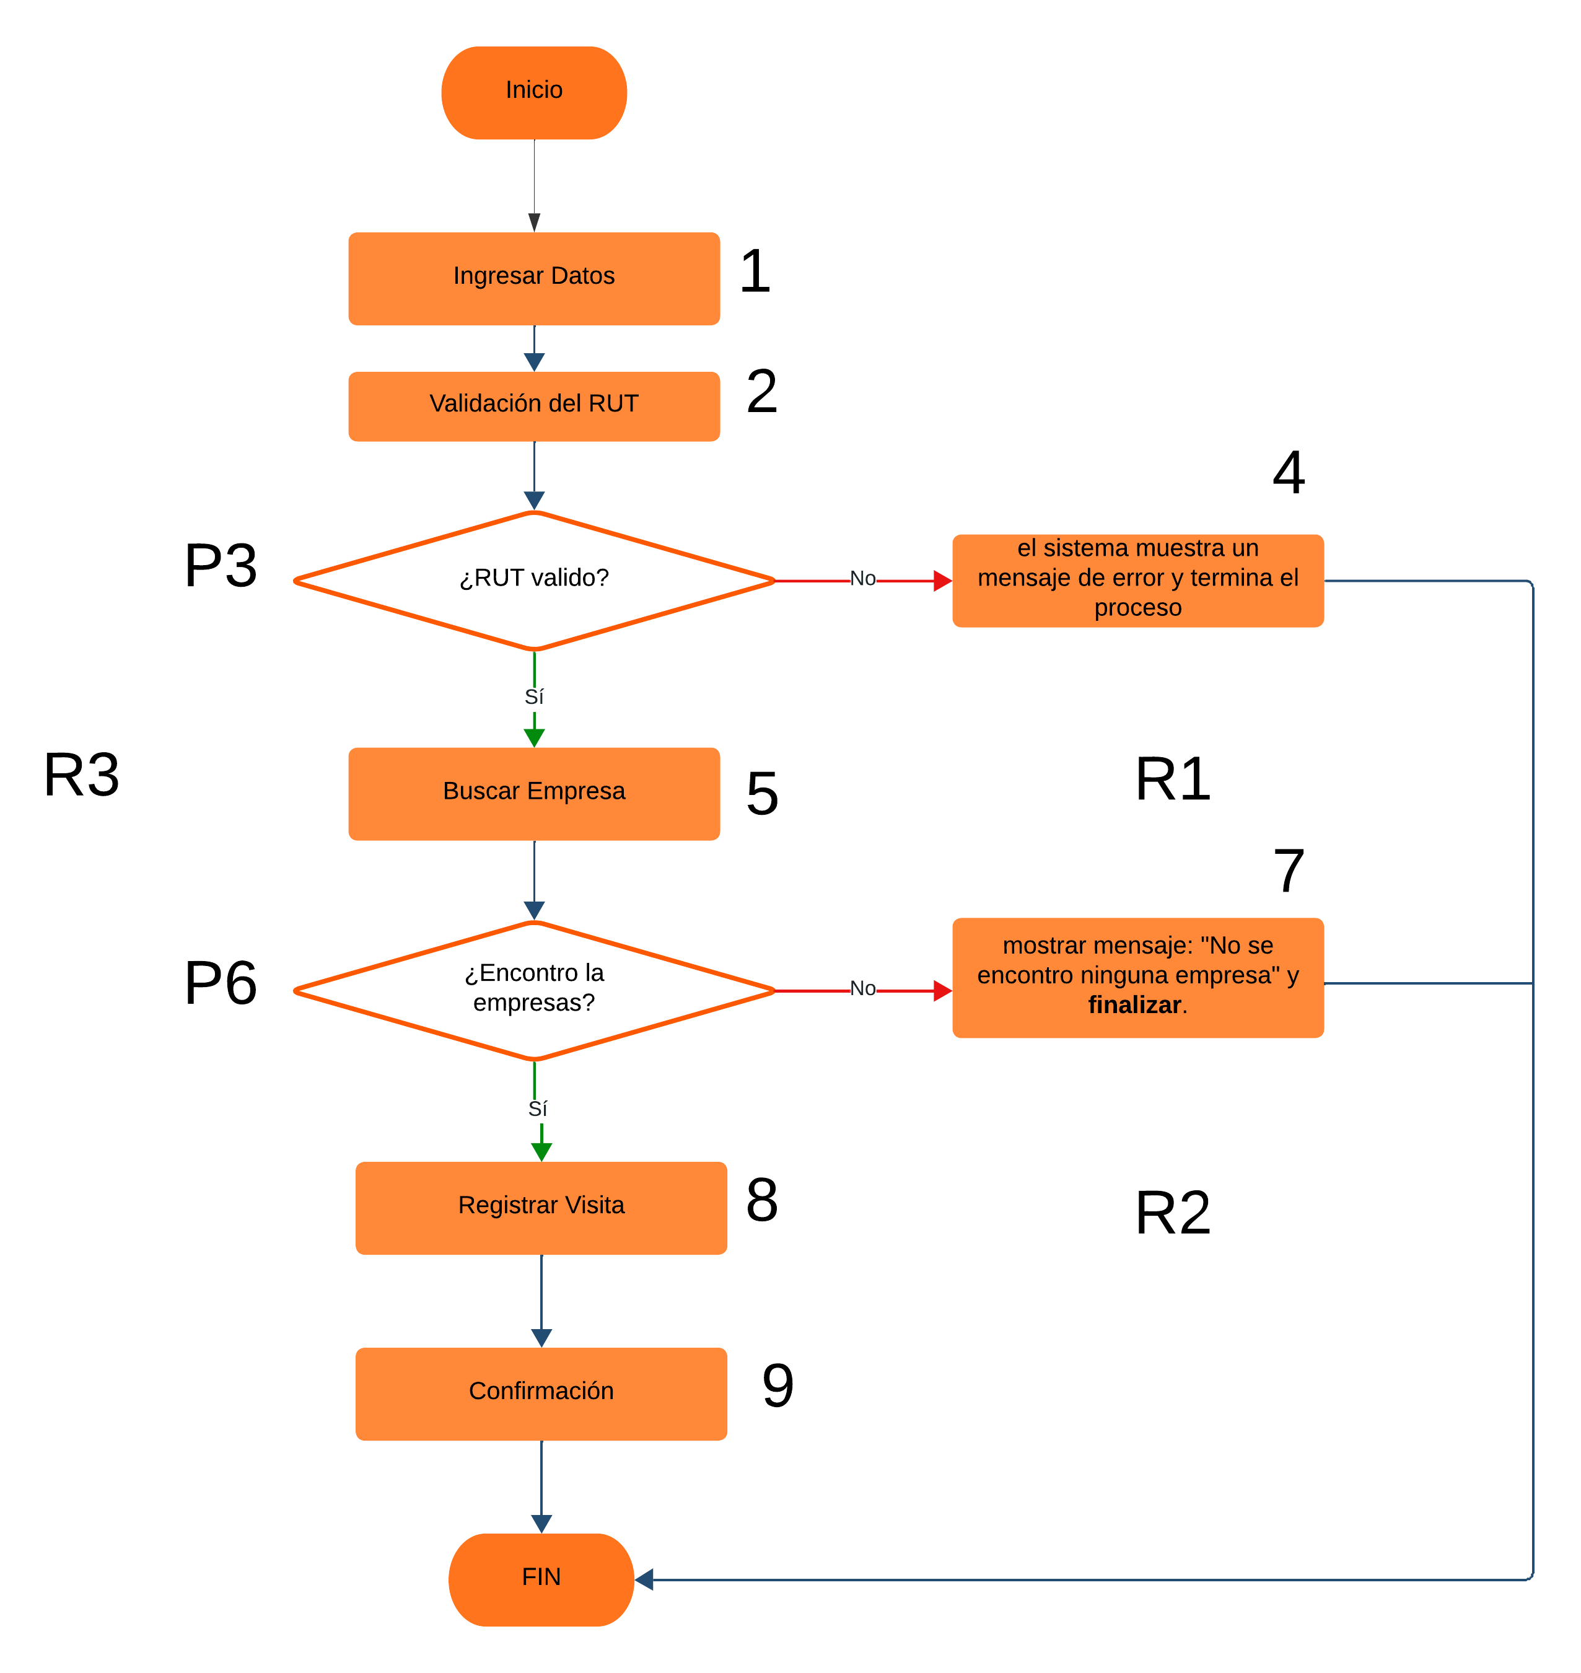

CÁLCULO DE LA CANTIDAD DE CAMINOS | DETALLE DE LA RUTA DE CADA CAMINO
Nodos predicados ´ 1 = 2 + 1 = 3  Aristas – nodos + 2 : 12 – 11 + 2 = 3  N° de Regiones = 3 | C1 = I-1-2-3-5-6-8-9-F Todo correcto  C2 = I-1-2-3-4-F rut no valido  C3 = I-1-2-3-5-6--7F No encontró ninguna empresa

TIPO DE PRUEBA : REGRESIÓN
PRUEBA CAJA BLANCA PARA FUNCIONALIDAD Registro Visitas PRUEBA DEL CÓDIGO
Nombre del Proyecto: QR Check
Ambiente de Prueba: Versión de escritorio (Prueba de lector QR)
Integrantes del equipo del Caso de Prueba: Franco Centeno y Patricio Meza
Propósito: Verificar el funcionamiento del login y la validación del RUN.
Descripción de las acciones y/o condiciones para las Pruebas
# | Condición/Acción | Salida esperada |  | Salida obtenida al ejecutar | Id error
1 | CASO: El usuario ingresa todos los campos de visita correctamente (RUT, empresa, tipo de visita).  await this.firestore.collection('Visitas').add(visitaData); this.showToast('Visita registrada exitosamente.', 'success'); | Se espera que el Sistema:  El sistema registra la visita en la base de datos y muestra el mensaje "Visita registrada exitosamente." |  | Se espera que el Sistema:  La visita se registra correctamente y se muestra el mensaje de éxito.
2 | CASO: El usuario no selecciona una empresa al registrar la visita.  const empresaSeleccionada = this.empresas.find(empresa => empresa.id === visitaData.empresaId); if (!empresaSeleccionada) { visitaData.empresaId = ''; } | Se espera que el Sistema:  El sistema valida que la empresa esté seleccionada, si no lo está, el campo empresaId se deja vacío y se muestra un mensaje de error. |  | Al ejecutar se obtuvo que :  El sistema valida correctamente y no registra la visita sin empresa seleccionada, mostrando un mensaje de error si no se selecciona empresa.
3 | CASO: El usuario deja el campo RUT vacío al registrar la visita.  if (visitanteRut == "") { this.showToast('Debe ingresar el RUT', 'danger'); return; } | Se espera que el Sistema:  El sistema muestra un mensaje de error "Debe ingresar el RUT" si el campo RUT está vacío al registrar la visita. |  | Se espera que el Sistema:  El sistema muestra correctamente el mensaje "Debe ingresar el RUT" al dejar este campo vacío..
4 | CASO: El usuario ingresa un RUT inválido al registrar la visita.  if (!this.validarRUN(visitanteRut)) { this.showToast('RUN inválido. Verifique e intente nuevamente.', 'danger'); return; } | Se espera que el Sistema:  El sistema muestra el mensaje de error "RUN inválido. Verifique e intente nuevamente" si el RUT ingresado no es válido. |  | Se espera que el Sistema:  El sistema muestra correctamente el mensaje de error "RUN inválido. Verifique e intente nuevamente".
5 | CASO: El usuario no selecciona el tipo de visita.  if (!this.tipoVisita) { this.showToast('Debe seleccionar un tipo de visita.', 'danger'); return; } | Se espera que el Sistema:  El sistema valida que el tipo de visita esté seleccionado, si no lo está, muestra un mensaje de error. |  | Se espera que el Sistema:  El sistema muestra correctamente el mensaje de error "Debe seleccionar un tipo de visita" si no se selecciona un tipo de visita.
6 | CASO: El usuario ingresa una fecha futura para el registro de visita.  if (new Date(fechaVisita) > new Date()) { this.showToast('La fecha no puede ser futura.', 'danger'); return; } | Se espera que el Sistema:  El sistema valida que la fecha de la visita no sea futura y muestra un mensaje de error "La fecha no puede ser futura." |  | Se espera que el Sistema:  El sistema muestra correctamente el mensaje de error "La fecha no puede ser futura" si se ingresa una fecha futura.
Resultados obtenidos
Resultado: Aprobado
Seguimiento: No Aplica |  |  | Severidad: No aplica
Evidencia (Mostrar imágenes de pantallas sólo si hubo error descubierto):
Aprobado por: Franco Centeno
Fecha de Revisión: 22/11/2024

CASO DE PRUEBA NO FUNCIONAL DE USABILIDAD – Registro de visitas
Nombre del Proyecto: QR Check
Ambiente de Prueba: Versión de escritorio
Integrantes del equipo del Caso de Prueba: Franco Centeno, Patricio Meza
Propósito.
Realizar una evaluación heurística para asegurar la usabilidad de la interfaz de a funcionalidad del lector Qr
 | Heurística | Funcionalidad evaluada | SI o NO cumple | Evidencia | Grado severo | Problema / Causa / Consecuencia | Recomendación
1 | Visibilidad del estado del sistema | Registro de visitas (Pantalla de registro) | SI | El sistema muestra un mensaje claro después de cada acción (registrado, error, etc.)  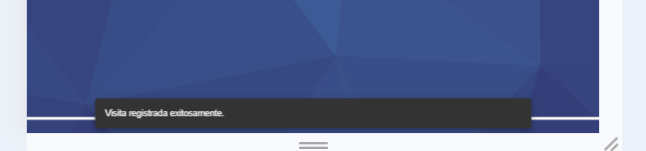 | bajo | Problema: Ninguno.  Causa: Coincidencia con el lenguaje utilizado por los usuarios.  Consecuencia: El usuario entiende fácilmente los mensajes. | Ninguna recomendación necesaria.
2 | Coincidencia entre el sistema y el mundo real | Campos para ingresar datos de la visita (RUT, empresa, tipo de visita) | si | El uso de etiquetas claras como "RUT", "Empresa" es coherente.  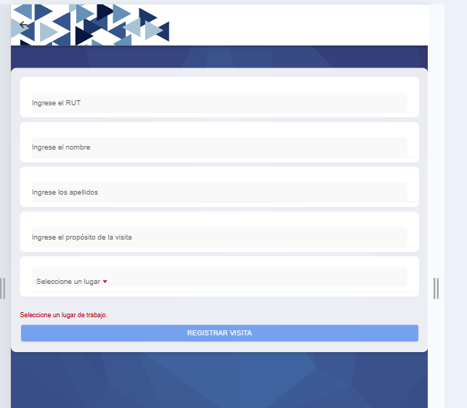 | baja | No se detectan problemas. | Añadir visualización del nombre de usuario al iniciar sesión.
3 | Control y libertad del usuario | Opción de editar los datos de la visita antes de registrar | NO | No hay opción para editar una visita antes de confirmar el registro. | medio | Si un usuario comete un error en el RUT o en otro campo, debe ser capaz de corregirlo antes de finalizar el registro. | Incluir un botón de "Editar" o permitir cambios en los campos antes de confirmar el registro.
4 | Consistencia y estándares | Uso de formularios para registrar visita | SI | El sistema utiliza formularios estándar para ingresar datos. | bajo | Problema: Ninguno.  Causa: La interfaz sigue convenciones estándar.  Consecuencia: Los usuarios se sienten familiarizados. | Ninguna recomendación necesaria.
5 | Prevención de errores | Validación de campos (RUT vacío, empresa no seleccionada) | SI | El sistema muestra errores claros si el usuario no ingresa todos los datos requeridos.  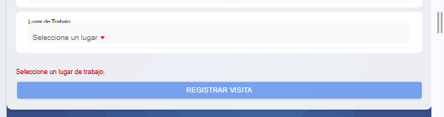 | Media | Si el usuario no completa todos los campos necesarios, se muestra un error. | Ninguna recomendación necesaria.
6 | Reconocer, diagnosticar y recuperar de errores | Recordatorio de los campos obligatorios | SI | El sistema destaca los campos obligatorios con un asterisco (*) para facilitar el llenado. | bajo | No se detectan problemas. | Mantener los recordatorios visibles para evitar que el usuario olvide completar información.
7 | Flexibilidad y eficiencia de uso | Función de autocompletado para RUT. | NO | No se implementa autocompletado para campos repetitivos como RUT o empresa. | medio | El usuario debe escribir manualmente datos repetitivos, lo cual es ineficiente. | Implementar autocompletado o sugerencias para campos como RUT y empresas para ahorrar tiempo.
8 | Estética y diseño minimalista | Diseño de la interfaz de registro | SI | Se muestran mensajes de error claros y comprensibles. | baja | No se detectan problemas. | Incluir más ayudas contextuales en caso de error, especialmente para campos más complejos.
9 | Ayuda y documentación | Mensajes de error y guía de uso | SI | Se muestran mensajes de error claros y comprensibles. | Baja | No se detectan problemas. | Incluir más ayudas contextuales en caso de error, especialmente para campos más complejos..
10 | Prevención de errores fatales | Confirmación antes de registrar la visita | NO | No existe una confirmación final para registrar la visita, lo que puede causar errores. | ALTO | Sin confirmación final, un usuario podría registrar una visita incorrecta. | Implementar un paso de confirmación antes de registrar definitivamente la visita.

REPORTE DE RESULTADO DE LAS PRUEBAS
REPORTE DE RESULTADO DE LAS PRUEBAS DE LA 1era Etapa
Nombre del proyecto |  |  | Qr check
Fecha comienzo planificada |  | Fecha de finalización planificada | Casos de prueba (Total) | Casos planificados |  | Casos exitosos | % avance planificado
08/10/2024 |  | 22/10/2024 | 3 | 3 |  | 3 | 100%
% avance real |  | % desviación | Días de desviación | Fecha fin pronóstico |  | Casos con incidencia | % casos con incidencias
100% |  | 0 | 0 | 22/10/2024 |  | 0 | 0
Situación actual de casos de prueba
Exitosos |  | Con defectos | Bloqueados |  | Diferidos |  | Pendientes
3 |  | 0 | 0 |  | 0 |  | 0
Situación actual de defectos
Reportados | En análisis |  | Descartados |  |  | En proceso | Corregidos
0 | 0 |  | 0 |  |  | 0 | 0

REPORTE DE RESULTADO DE LAS PRUEBAS DE LA 2da etapa
Nombre del proyecto |  |  | Qr check
Fecha comienzo planificada |  | Fecha de finalización planificada | Casos de prueba (Total) | Casos planificados |  | Casos exitosos | % avance planificado
22/10/2024 |  | 05/11/2024 | 3 | 3 |  | 0 | 0%
% avance real |  | % desviación | Días de desviación | Fecha fin pronóstico |  | Casos con incidencia | % casos con incidencias
0% |  | -2 | 2 días | 05/11/2024 |  | 2 | 100%
Situación actual de casos de prueba
Exitosos |  | Con defectos | Bloqueados |  | Diferidos |  | Pendientes
0 |  | 2 | 0 |  | 0 |  | 2
Situación actual de defectos
Reportados | En análisis |  | Descartados |  |  | En proceso | Corregidos
2 | 0 |  | 0 |  |  | 2 | 0

REPORTE DE RESULTADO DE LAS PRUEBAS DE LA 3era etapa
Nombre del proyecto |  |  | Qr check
Fecha comienzo planificada |  | Fecha de finalización planificada | Casos de prueba (Total) | Casos planificados |  | Casos exitosos | % avance planificado
05/11/2024 |  | 19/11/2024 | 3 | 3 |  | 1 | 0%
% avance real |  | % desviación | Días de desviación | Fecha fin pronóstico |  | Casos con incidencia | % casos con incidencias
0% |  | 0 | 0 | 19/11/2024 |  | 2 | 100%
Situación actual de casos de prueba
Exitosos |  | Con defectos | Bloqueados |  | Diferidos |  | Pendientes
0 |  | 2 | 0 |  | 0 |  | 2
Situación actual de defectos
Reportados | En análisis |  | Descartados |  |  | En proceso | Corregidos
2 | 0 |  | 0 |  |  | 2 | 0

